Atividades para casa.
CONTEÚDO PEDAGÓGICO.
MATERNAL I (NONA SEMANA).
OBJETIVOS:
As atividades propostas têm como objetivo estimular o desenvolvimento integral das crianças trabalhando o cognitivo, físico e socioemocional a fim de proporcionar também uma maior interação entre a família.

ROTINA DIÁRIA:

1º-Leitura/ conversa sobre os combinados e regras;
2º-Roda de conversa;
Comece falando informalmente sobre assuntos do cotidiano ou curiosidades pessoais a criança. A ideia é aproximar os pais do objeto do conhecimento em si - no caso, a própria conversa. Exemplos: como foi seu dia, falar sobre os membros da família, amiguinhos da escola, escolha do nome da criança, falar sobre a cidade etc.

3º- Cantigas de Roda
A musicalização com as cantigas de roda pode ser feita pelos pais/responsáveis resgatando as músicas que conhecem de sua infância ou por intermédio do uso de recursos digitais como CDs, DVDs ou vídeos:
Link de sugestão:
https://www.youtube.com/watch?v=V8JU4Q7hKe8}

4º- Faça a Leitura diária do Alfabeto e dos números com as crianças:

5º Realização das atividades pedagógicas:
Nome : | Data :
Escola: | Professora :
Atividade: Identificação do nome e escrita da letra inicial.
Orientações: Converse com a criança sobre o significado e motivo do nome que lhe foi dado.
Escreva o primeiro nome da criança abaixo:

Agora, ajude a criança a colar uma foto dela ou desenhar seu rostinho.
Ajude a criança a modelar a primeira letra do nome dela com massinha caseira.
Ajude a realizar a escrita da primeira letra do nome da criança.
Foto da criança. | Escrita primeira letra do nome.

Orientação:
Conversar com a criança sobre a vogal A;
Pedir para criança que mostre o que tem em casa que comece com a letra A;
Escolher uma cor de tinta, molhar o dedinho da criança e contornar a vogal A.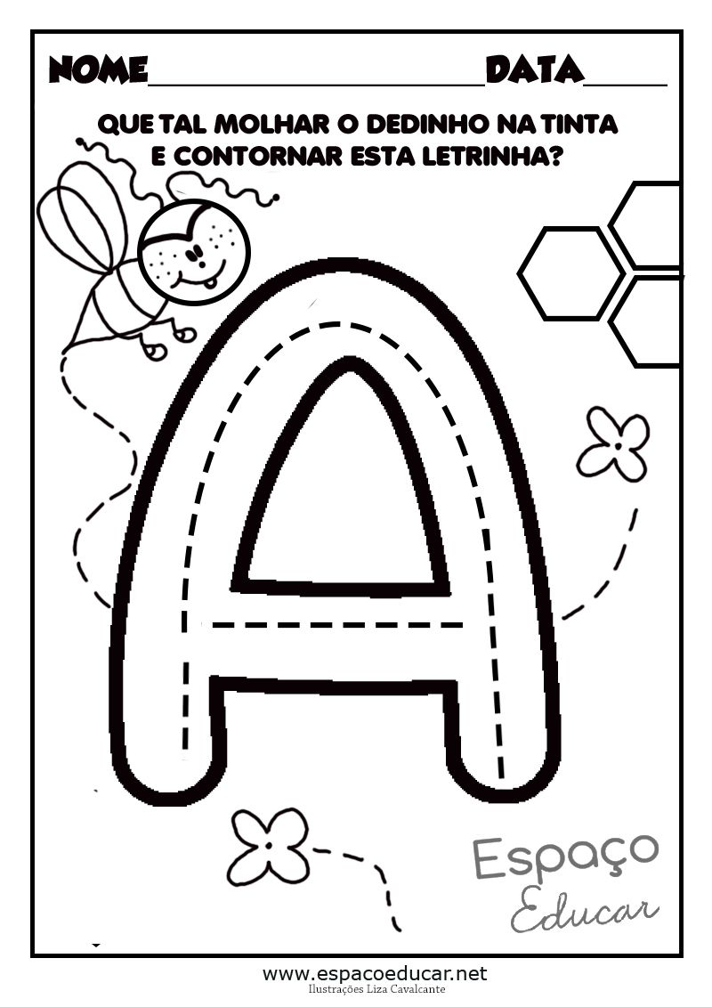

Nome: | Data:
Escola: | Professora :

Orientação:Riscar com giz de cera verde no espaço abaixo: 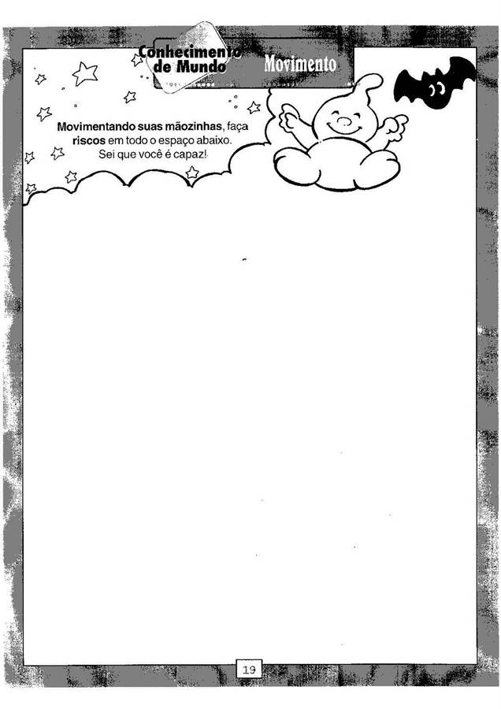
https://pedagogiaaopedaletra.com

https://pedagogiaaopedaletra.com

NOME: | DATA:
ESCOLA: | PROFESSORA:

Orientação:
Conversar com a criança sobre o nome da vogal,
“ Está é a vogal A”
“ Vamos ver o que começa com A que temos em casa”
Agora ajude a criança a espalhar cola na letra A e depois cole areia.
Lave bem as mãos depois da atividade.

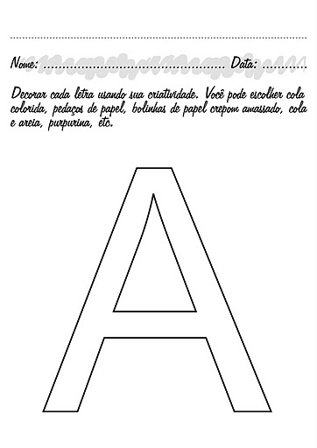

ORIENTAÇÕES:
1 - Cantar a música da Mariana conta 1 - youtube no canal da galinha pintadinha;
2 - Falar sobre a importância dos números no nosso dia a dia;
3 - Fazer o traçado do número 2 no chão com fita crepe , giz ou corda.
4 – Pedir para a criança andar realizando o movimento de escrita do número
sobre o contorno;
5 - Pedir para a criança representar com o dedo o número 2;
6- Realizar as atividade:Passar o dedinho da criança na tinta guache na cor escolhida e fazer ocontorno do número 2.
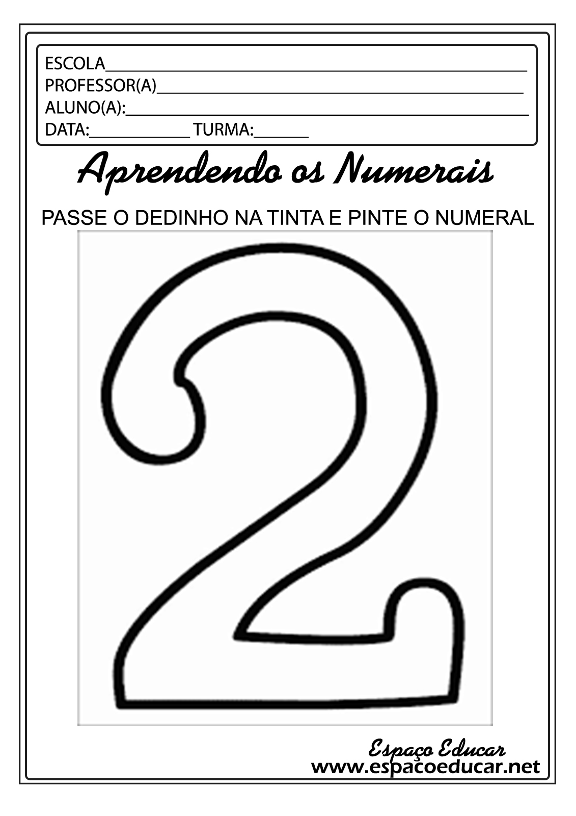
ATIVIDADES LÚDICAS:

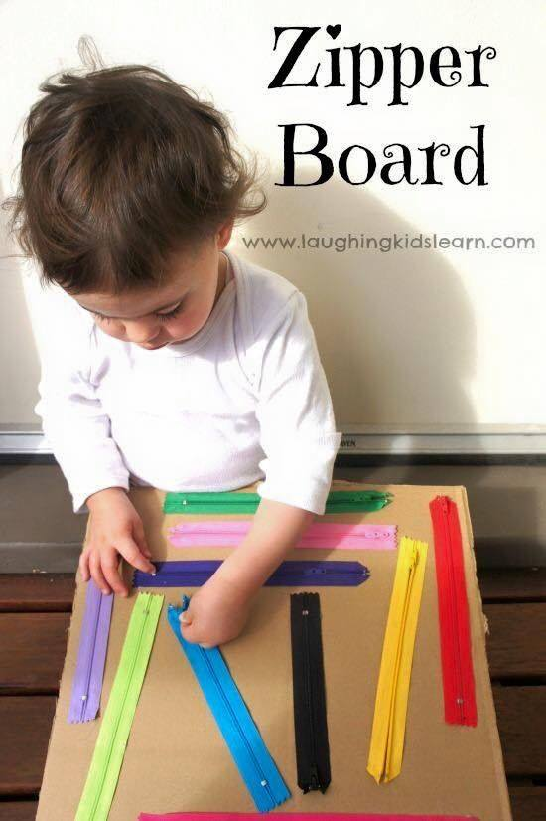 | MATERIAL:  - Papelão;  - Cola;  - Zíper de várias cores;  - Pedir para a criança fechar e abrir o zipper,  - Fazer conforme a imagem.  - Pode também usar uma blusa ou outra peça com zíper e treinar o movimento.
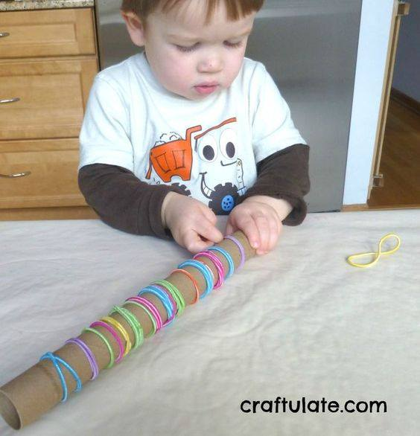 | MATERIAL:  - Rolo que jogamos fora do papel alumínio, papel higiênico etc;  - Elástico de cabelo;  - Pedir para a criança colocar no rolo;  - Fazer conforme a imagem.

Recadinho das educadoras:
Querida criança!
Logo tudo isso vai passar e estaremos juntos novamente. Saudades de vocês. ❤

